Представление
педагогического опыта
тренера-преподавателя по самбо и дзюдо
МБОУ ДОД « Зубово-Полянская районная ДЮСШ»
Зубово-Полянского муниципального района
Ежовой Татьяны Игоревны
«Применение игрового метода в системе тренировок по самбо и дзюдо детей 6-12 лет»

Актуальность и перспективность опыта

Актуальность опыта обусловлена тем, что перед спортивной педагогикой встает проблема все более полного изучения целесообразных способов и форм обучения спортсменов. Дальнейшее совершенствование системы подготовки может происходить как по пути увеличения объема и интенсивности нагрузки, так и по пути оптимизации самой методики, в частности, путем расширения игрового метода обучения. Использование последнего никогда не оспаривалось, но одновременно данный вопрос разработан недостаточно полно. По отношению к единоборствам, в учебных пособиях вопрос об использовании игрового метода в процессе подготовки спортсменов, избравших своей специализацией спортивную борьбу, либо полностью отсутствует, либо изложен, главным образом, в плане общих рекомендаций. Недостаточно полно охарактеризованы методы его применения.
Также, актуальность заключается в том, что материал по данной теме необходимо осмыслить, структурировать, обобщить и представить как совокупность знаний об игровом методе тренировки.

Формирование ведущей идеи опыта, условия возникновения.

Часто в ходе учебно-тренировочного занятия я встречаюсь с таким состоянием у своих воспитанников, как пониженная работоспособность, невнимательность, потеря интереса к занятию, апатия, вызванных высоким темпом или однообразным характером тренировки и возрастными анатомо-физиологическими, психологическими особенностями детского организма 6-12 лет. В таких ситуациях невозможно добиться положительных результатов традиционными методами спортивной тренировки, обучение двигательным действиям, специальной технике становится малоэффективным, а педагогу, в свою очередь, необходимо выполнить все поставленные цели и задачи отдельно взятого занятия и всего учебно-тренировочного процесса в целом.
Введение в спортивную тренировку подвижных игр борца является важным фактором в освоении техники и тактики борьбы обучающимися.
Выполняя задания тренера в форме игры, у юных борцов естественным образом формируется навык быстро и надежно осуществлять захват, быстро перемещаться, предотвращать достижение захвата соперником или своевременно освобождаться от него, выводить из равновесия, сковывать его действия, маневрировать, правильно падать и группироваться и т.п.
Изучение различной методической литературы и просмотр семинаров лучших тренеров из Японии, России, Италии и др. в области единоборств (дзюдо, самбо) повлияли на формирование опыта по использованию подвижных игр борца в системе тренировок по самбо и дзюдо детей 6-12 лет, а также на создание авторских подвижных игр и эстафетного комплекса с фитболами (см. Приложение 1).

Теоретическая база опыта

При использовании и изучении влияния игрового метода в учебно-тренировочных занятиях, обнаружилась такая закономерность: чем больше ребенок выполняет задания тренера в игровых условиях, тем больше положительных эмоций выделяет его организм. Был сделан вывод, что процесс освоения технико-тактических действий, воспитание физических качеств находятся в прямой зависимости от настроения спортсмена и его увлеченности.
Исследования, проведенные по изучению воздействия игрового метода обучения и игровых средств по формированию двигательных навыков и развитию физических качеств в различных видах спорта (Е. М. Геллер, 1976; М. А. Иванов, 1984; В. П. Ратников, 1984; К. Рубаш, 1984; С. С. Коровин, 1984; К. В. Балдаев, 1986; И. Н. Крепчук, 1987; С. М. Толмачев, 1991 и др.) показывают, что навыки, добытые в игре, особенно прочны и долговечны. Игра легко и естественно мобилизует скрытые физические и интеллектуальные ресурсы человека. В игре не под давлением, а по желанию самих учащихся происходит многократное повторение учебного материала в различных его сочетаниях. В то же время включение в тренировку специально разработанных специализированных подвижных игр и игровых комплексов эффективно повышают степень не только общей физической, но и специальной физической и технической подготовленности занимающихся. А рациональный подбор игровых заданий, имеющих общую структурную основу со специальными упражнениями, будет способствовать более успешному формированию сложных двигательных навыков.
Чтобы успешно выполнять технико-тактические действия, спортсмену необходимо быть сильным, ловким, быстрым, гибким, а, следовательно, постоянно совершенствовать эти качества.
Казалось бы, единоборства сами по себе являются хорошим средством совершенствования двигательных качеств, однако, как показывает опыт, развитие их средствами непосредственно борьбы не дает желаемого эффекта. Чтобы учащиеся смогли раскрыть свои потенциальные возможности, двигательные качества их необходимо развивать целенаправленно специальными средствами и методами.
Конечно же, тренировочный процесс не может быть полноценным, если в нем будет применяться один единственный игровой метод. Только применение в совокупности различных методов может сделать тренировочный процесс по-настоящему эффективным, результативным и интересным, но в моей системе педагогического опыта работы с детьми 6-12 лет он занимает особое место в освоении технических и тактических действий и в развитии физических качеств.

Технология опыта. Содержание, методы, приёмы.

Учебный материал, который предлагается детям, содержит тренировочные задания в форме игр, способствующих развитию необходимых и специализированных качеств. В сокращенной форме игры-задания представлены следующими группами:
- Касания – проигрываются всевозможные варианты маневрирования на минимальном участке площади и траектории входов в атакующие захваты.
- «Блокирующие захваты» - проигрываются освобождения от блокирующих захватов и упоров, являющихся одной из основных помех для проведения приема.
- «Атакующие захваты» - проигрываются все основные виды взаимоисключающих захватов, формируются умения навязать желаемый захват и предупредить выполнение определенного захвата со стороны соперника. Эти игры сопровождаются значительными мышечными напряжениями, что позволяет использовать их в качестве средства скоростно-силовой подготовки.
- «Теснение» - эти игры воспитывают чувство «площади ковра» и в сочетании с другими играми составляют основу специальной силовой подготовки.
- «Дебюты» - эти игры воспитывают смелость, решительность, умение ориентироваться в сложных ситуациях, т. е. формируют мышление борца при выборе способов действия в случаях необычного начала поединка (когда схватка прерывается и возобновляется).
- Эстафеты с элементами борцовской техники с использованием фитболов (гимнастических мячей).
Игры и эстафетные комплексы построены из элементов простейших видов единоборства. Несмотря на кажущуюся простоту, каждая игра имеет строго определенную целевую установку, которая помогает формировать умения и навыки ведения спортивной борьбы. В этих играх дети впервые знакомятся с требованиями правил ведения схватки, приучаются защищаться, не отступая, приобретают навыки рационального использования площади ковра, оценивать значение элементов единоборства в достижении победы.
Таким образом, использование данных форм игр дало положительный результат и позволило охватить процесс начального, постепенного овладения школой борьбы, начиная с ее элементов и кончая поединком со всеми особенностями, присущими реальной схватке. Несомненно, большим плюсом использования игр в системе тренировок борца является и то, что они обходятся минимальным оборудованием мест занятий.

Анализ результативности

Анализ результатов с помощью наблюдения детей в игровых условиях и сравнения протоколов сдачи СФП и ОФП нормативов в начале учебного года и в начале второго полугодия свидетельствует о том, что у юных борцов эффективно повышается степень не только общей физической, но и специальной физической и технической подготовленности.
Обзор результатов выступления моих воспитанников в официальных соревнованиях республиканского и межрегионального уровня также позволяет сделать вывод о том, что данный практический метод тренировки оказывает большое влияние на становление мастерства моих воспитанников и стоит на одной ступени по значимости с такими методами, как метод строго регламентированного упражнения, соревновательный метод (группа практических методов), словесный и наглядный метод (группа общепедагогических методов).
Также большим достижением моего педагогического опыта по внедрению специальных игр борца в тренировку является положительный эмоциональный фон занятий. Дети с большим интересом и энтузиазмом выполняют игровые задания и установки тренера-преподавателя. Все это влияет на развитие нравственных и волевых качеств детей – взаимопомощи, уважения, целеустремленности, настойчивости и упорства, решительности и смелости, выдержки и самообладания. Сохранность контингента в группах начальной подготовки-100%.

Трудности и проблемы при использовании данного опыта

При использовании данного опыта, я столкнулась с большим объемом информации, которую необходимо было систематизировать, осмыслить, структурировать, обобщить и представить как совокупность знаний об игровом методе тренировки – это и стало единственной трудностью в моей работе.
Адресные рекомендации по использованию опыта

Данный опыт рекомендовано использовать как начинающим педагогам, так и педагогом с большим стажем работы. Область применения опыта – спортивно-оздоровительные группы, группы начальной подготовки, т.е. дети от 6 до 12 лет.
Приложение №1

- Подвижная игра «Вышибалы по-борцовски»

Инвентарь: ковер для самбо, мяч волейбольный.

Описание игры: перед началом игры назначается пара водящих, их рабочая зона красного цвета, они могут водить из любой точки своей территории. Рабочая зона остальных игроков - желтая зона ковра. Синяя часть ковра - зона для выполнения штрафа.
Задача водящих попасть мячом по игрокам, находящимся в желтой рабочей зоне. Если засчитано попадание, то игрок, которого замаяли, получает штраф в виде определенного количества приседаний (отжиманий, «лягушек » и т.п.). После выполнения штрафа «замаянный» снова в игре. Игрокам обеих сторон нельзя наступать на чужую территорию, штраф - 5 отжиманий. Разрешается ловить мяч до того, как тот ударится о ковер – это «дополнительная жизнь», она может спасти от штрафа, ею можно выручить своего партнера по команде.

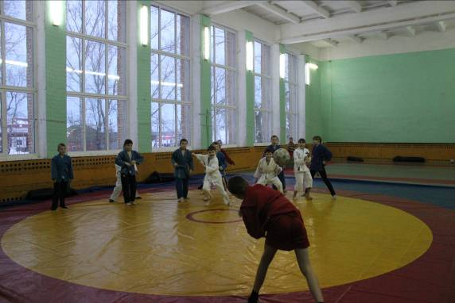
«Вышибалы по-борцовски

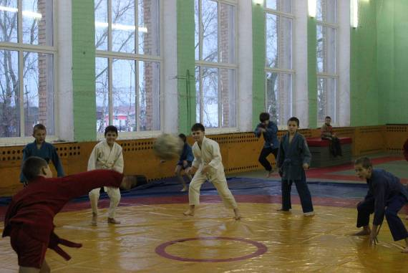
«Вышибалы по-борцовски»

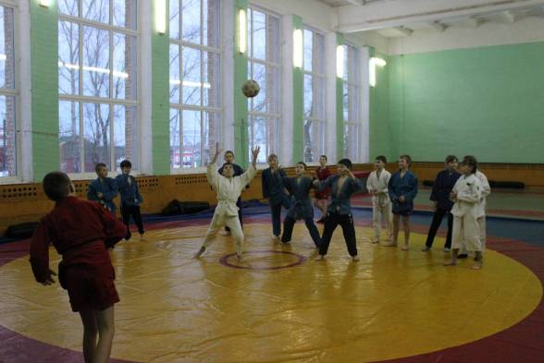
Ловля мяча в игре

- Примерные задания эстафеты с фитболами
(фрагмент комплекса)

Инвентарь: фитболы (гимнастические мячи) диаметром 60 см, татами или борцовский ковер для самбо.
Описание заданий:
- Участники делятся на 3 команды по 3 или 4 человека и строятся в заранее помеченном малярным скотчем месте. Каждая команда получает по фитболу. По звуковому сигналу три первых номера команды должны выполнить кувырки-падения через фитбол до противоположного конца татами. Обратно в свой «домик» гусиным шагом с ведением фитбола. Если фитбол теряется из рук, то игроки возвращают себе мяч и продолжают выполнять задание с того места, где был потерян мяч. Чья команда первой придет в свой «домик» - быстрее справится с заданием, та команда считается победителем и получает 3 очка, 2 команда – 2 очка, 3 команда- 1 очко.

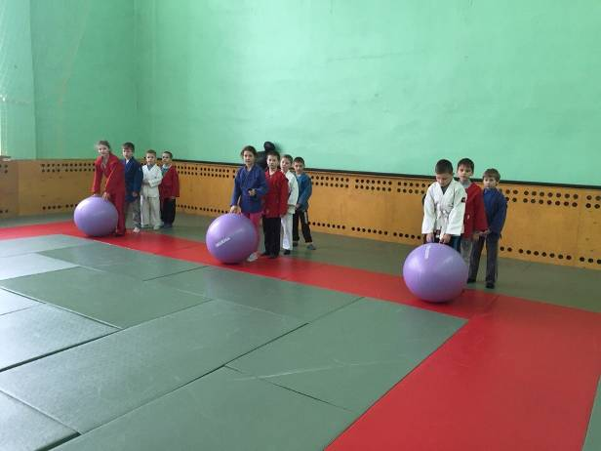
Команды готовы, ждут звуковой сигнал

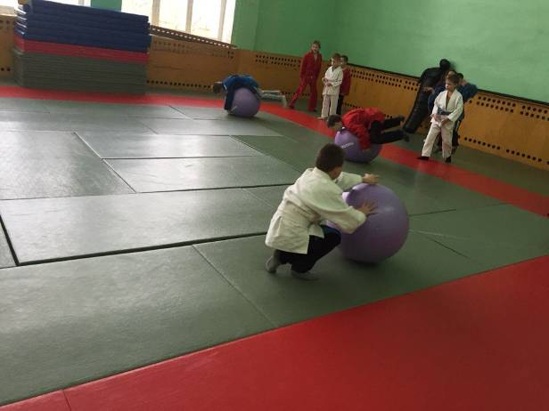
Игроки выполняют задание №1

- По звуковому сигналу игроки бегом на коленях ведут фитбол, на противоположном конце татами удерживают ногами фитбол и выполняют поднимание туловища 10 раз, обратно в «домик» бегом.
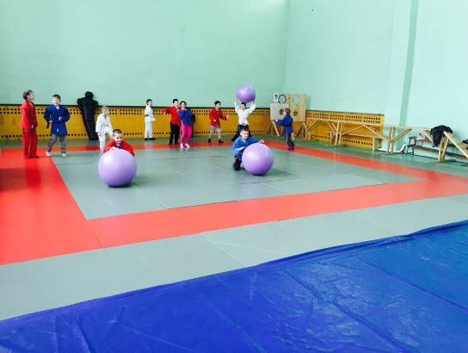
Бег на коленях с фитболом
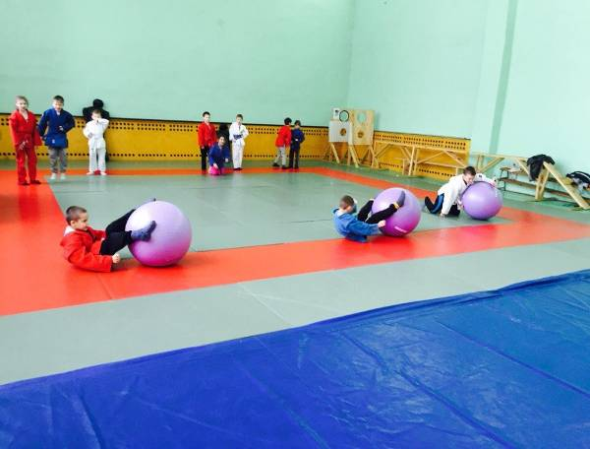
Поднимание туловища, удерживая ногами фитбол

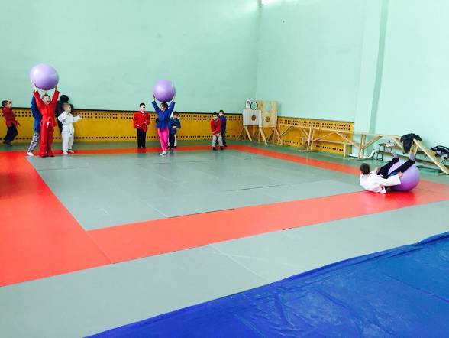
Победные эмоции

